DANDERYDS KOMMUN

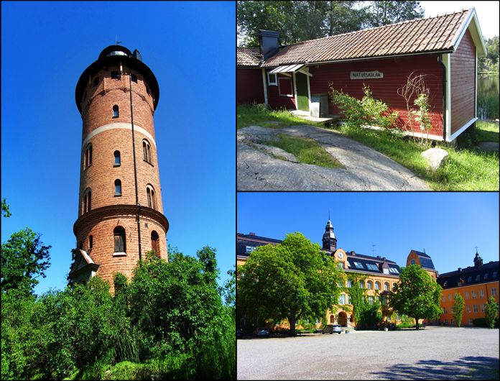

INNEHÅLLSFÖRTECKNING
ANVISNINGAR OCH RIKTLINJER

Datum Rev 2019-06-01

Typ av anvisning Version Datum

Anvisning för projektering av el- och telesystem 001 2019-06-01
Bilaga 1, armaturförteckning 001 2019-06-01
Bilaga 2, projekteringstabell belysning 001 2019-06-01
Bilaga 3, miljöstyrningsrådets upphandlingskriterier för inomhusbelysning 001 2017-05-16
Bilaga 4, apparatlista 001 2019-06-01

Anvisning för projektering av el- värmesystem 003 2019-03-27

DU-instruktioner 002 2017-04-06

Anvisning för projektering av bostäder 001 2017-05-16
Bilaga 1, armaturförteckning 001 2017-05-16

Anvisning för projektering av solceller 003 2019-05-21

Riktlinjer IT-infrastruktur 006 2014-08-18
Bilaga 1, avvikelserapport 001 2014-05-27

Riktlinjer för säkerhetsinstallationer 011 2015-06-30
Bilaga 1, avvikelserapport 002 2014-02-18
Bilaga 2, checklista vid beställning 002 2014-02-18
Bilaga 3, beslagning-dörrtyper 004 2014-09-18

Det som finns med rör markering är inte reviderat och kommer i en senare leverans
alltså efter 2017-04-06.

